如何判断一点在三角形内
假定在右手坐标系中的三角形3点坐标为A，B，C，判断P是否在ABC之内

( 主要来自 3D引擎研发QQ群（38224573 ）的各位朋友的讨论 ，我仅仅算做个总结吧，特别感谢各位朋友的热情支持。 ）

方法1：三个Perplane的方法
设AB，BC，AC边上的垂直平面为Perplane[3]，垂直朝向内侧的法向为n[3]
1）先根据任意两边叉出法向N
N = AB.CrossProduct(AC);
N.Normalize();
D = A.DotProduct( N );
2）如果P在三角形所在平面之外，可直接判定不在平面之内（ 假定方程为 ax+by+cz+d = 0 )
if( P.DotProduct( N ) + D > 0 ) return false;
3）然后法向和各边叉出垂直平面的法向
n[0] = N.CrossProduct(AB); //朝向内侧
n[0].Normalize();
Perplane[0].dist = A.DotProduct(n[0]);
Perplane[0].normal = n[0];
同样方法求得Perplane[1],Perlane[2];
3）因为三个Perplane都朝向三角形内侧，P在三角形内的条件是同时在三个Perplane前面；如果给定点P在任意一个垂直平面之后，那么可判定P在三角形外部
for( int i = 0;i<3;j++ )
{
if( P.DotProduct( Perplane[i].normal ) + Perplane[i].dist < 0 )
return false;
}
return true;//如果P没有在任意一条边的外面，可判断定在三角形之内，当然包括在边上的情况

方法2：三个部分面积与总面积相等的方法

S(PAB) + S(PAC) + S( PBC) = S(ABC) 则判定在三角形之内
用矢量代数方法计算三角形的面积为
S = 1/2*|a|*|b|*sin(theta)
= 1/2*|a|*|b|*sqrt(1-cos^2(theta))
= 1/2*|a|*|b|*sqrt(1- (a.DotProduct(b)/(|a|*|b|))^2);

另一种计算面积的方法是 S = 1/2*|a.CrossProduct(b)|

比较一下，发现后者的精确度和效率都高于前者，因为前者需要开方和求矢量长度，矢量长度相当于一次点乘，三个点乘加一个开方，显然不如
后者一次叉乘加一次矢量长度（注，一次叉乘计算相当于2次点乘，一次矢量长度计算相当于一次点乘），后者又对又快。

S(ABC) = AB.CrossProduct(AC)；//*0.5;
S(PAB) = PA.CrossProduct(PB)；//*0.5;
S(PBC) = PB.CrossProduct(PC)；//*0.5;
S(PAC) = PC.CrossProduct(PA)；//*0.5;

if( S(PAB) + S(PBC) + S(PAC) == S(ABC) )
return true;
return false;

另一种计算三角形面积的矢量方法是 1/2*a.CrossProdcuct(b) ，CrossProduct = ( y1*z2 - y2*z1 , x1*z2 - x2*z1, x1*y2 - x2*z1 )
可以看到CrossProduct 的计算要比DotProduct多3个乘法计算，效率没有上面的方法高
方法3：三个向量归一化后相加为0

这个方法很怪异，发现自http://flipcode.spaces.live.com/blog/cns!8e578e7901a88369!903.entry 下面的一个回帖
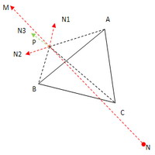
如上图三角形ABC，P为AB外侧一点，N1，N2，N3 分别为BP，AP，CP的归一化矢量；NM为N1，N2夹角的角平分线
可以看出角A-P-B是三角形内角，必然小于180度，那么角N1-P-N2等于A-P-B；NM是N1-P-N2的角平分线，那么角B-P-N等于角N-P-A，而CPN必然小于其中一个，
即小于180/2 = 90度。结论是角N1，N2的合矢量方向与N3的夹角为锐角。所以N1，N2，N3的合向量模大于1.
这里注意，N3不一定在N1，N2之间，不能假定N2-P-N3 和N3-P-N1这两个角一定是锐角
同样可以推导出如果P在三角形内，N1+N2+N3必然小于0；若N1+N2+N3 = 0则P在三角形的边上。
有没有更简单的推导方法？

这个方法看起来很精巧，但是善于优化的朋友会立刻发现，三个矢量归一化，需要三个开方。迭代式开方太慢了，而快速开方有的时候又不满足精度要求。

方法4：重心坐标之和为1

{
BaryCenter = ( S(PAB)/S(PABC),S(PBC)/S(PABC),S(PAC)/S(PABC)) // 点P在三角形内的重心坐标

if( BaryCenter.x + BaryCenter.y + BaryCenter.z >0.f )
return false
return true;
}

其中S(PAB)，S(ABC)，S(PBC)，S(PBC) 用上述的方法二种提到的计算三角形面积方法计算。

综合比较
方法1必须求叉乘，虽然可以通过首先排除不在平面内的点，但是后面仍要求三个叉乘和3个点乘（当然还可排除法优化）
方法2看起来之需要求4个点乘，如果用叉乘方法计算面积，可能会导致效率低下
方法3是看起来是最精巧的方法，但是效率也不能保证...3个开方
方法4和方法2的效率差不多
http://www.cnblogs.com/cgwolver/archive/2009/03/26/1257611.html

判断点是否在三角形内部
给定三角形ABC和一点P(x,y,z)，判断点P是否在ABC内。这是游戏设计中一个常见的问题。需要注意的是，这里假定点和三角形位于同一个平面内。

内角和法
连接点P和三角形的三个顶点得到三条线段PA，PB和PC，求出这三条线段与三角形各边的夹角，如果所有夹角之和为360度，那么点P在三角形内，否则不在，此法直观，但效率低下。
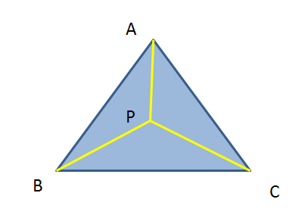

同向法
假设点P位于三角形内，会有这样一个规律，当我们沿着ABCA的方向在三条边上行走时，你会发现点P始终位于边AB，BC和CA的右侧。我们就利用这一点，但是如何判断一个点在线段的左侧还是右侧呢？我们可以从另一个角度来思考，当选定线段AB时，点C位于AB的右侧，同理选定BC时，点A位于BC的右侧，最后选定CA时，点B位于CA的右侧，所以当选择某一条边时，我们只需验证点P与该边所对的点在同一侧即可。问题又来了，如何判断两个点在某条线段的同一侧呢？可以通过叉积来实现，连接PA，将PA和AB做叉积，再将CA和AB做叉积，如果两个叉积的结果方向一致，那么两个点在同一测。判断两个向量的是否同向可以用点积实现，如果点积大于0，则两向量夹角是锐角，否则是钝角。
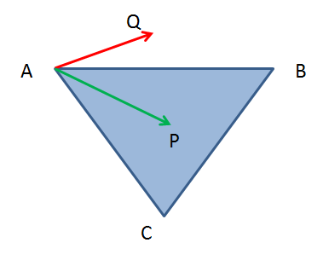
代码如下，为了实现程序功能，添加了一个Vector3类，该类表示三维空间中的一个向量。
view source
print?
01 | // 3D vector
02 | class Vector3

03 | {
04 | public:

05 | Vector3(float fx, float fy, float fz)
06 | :x(fx), y(fy), z(fz)

07 | {
08

09 | }
10

11
12 | // Subtract

13 | Vector3 operator - (const Vector3& v) const
14 | {

15 | return Vector3(x - v.x, y - v.y, z - v.z) ;
16 | }

17
18

19 | // Dot product
20 | float Dot(const Vector3& v) const

21 | {
22 | return x * v.x + y * v.y + z * v.z ;

23 | }
24

25
26 | // Cross product

27 | Vector3 Cross(const Vector3& v) const
28 | {

29 | return Vector3(
30 | y * v.z - z * v.y,

31 | z * v.x - x * v.z,
32 | x * v.y - y * v.x ) ;

33 | }
34

35
36 | public:

37 | float x, y, z ;
38 | };

39
40

41 | // Determine whether two vectors v1 and v2 point to the same direction
42 | // v1 = Cross(AB, AC)

43 | // v2 = Cross(AB, AP)
44 | bool SameSide(Vector3 A, Vector3 B, Vector3 C, Vector3 P)

45 | {
46 | Vector3 AB = B - A ;

47 | Vector3 AC = C - A ;
48 | Vector3 AP = P - A ;

49
50

51 | Vector3 v1 = AB.Cross(AC) ;
52 | Vector3 v2 = AB.Cross(AP) ;

53
54

55
56 | // v1 and v2 should point to the same direction

57 | return v1.Dot(v2) >= 0 ;
58 | }

59
60

61 | // Same side method
62 | // Determine whether point P in triangle ABC

63 | bool PointinTriangle1(Vector3 A, Vector3 B, Vector3 C, Vector3 P)
64 | {

65 | return SameSide(A, B, C, P) &&
66 | SameSide(B, C, A, P) &&

67 | SameSide(C, A, B, P) ;
68 | }

重心法
上面这个方法简单易懂，速度也快，下面这个方法速度更快，只是稍微多了一点数学而已
三角形的三个点在同一个平面上，如果选中其中一个点，其他两个点不过是相对该点的位移而已，比如选择点A作为起点，那么点B相当于在AB方向移动一段距离得到，而点C相当于在AC方向移动一段距离得到。
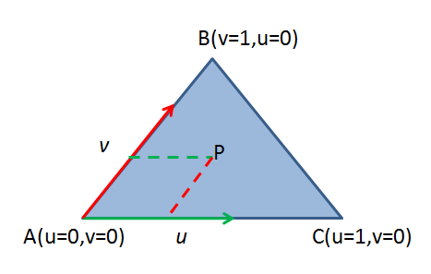
所以对于平面内任意一点，都可以由如下方程来表示：
P = A + u * (C – A) + v * (B - A) // 方程1
如果系数u或v为负值，那么相当于朝相反的方向移动，即BA或CA方向。那么如果想让P位于三角形ABC内部，u和v必须满足什么条件呢？有如下三个条件：
view source
print?
1 | u >= 0
2 | v >= 0

3 | u + v <= 1
几个边界情况，当u = 0且v = 0时，就是点A，当u = 0,v = 1时，就是点B，而当u = 1, v = 0时，就是点C。
整理方程1得到P – A = u(C - A) + v(B - A)。
令v0 = C – A, v1 = B – A, v2 = P – A，则v2 = u * v0 + v * v1，现在是一个方程，两个未知数，无法解出u和v，将等式两边分别点乘v0和v1的到两个等式。
view source
print?
1 | (v2) • v0 = (u * v0 + v * v1) • v0
2 | (v2) • v1 = (u * v0 + v * v1) • v1
注意到这里u和v是数，而v0，v1和v2是向量，所以可以将点积展开得到下面的式子。
view source
print?
1 | v2 • v0 = u * (v0 • v0) + v * (v1 • v0) // 式1
2 | v2 • v1 = u * (v0 • v1) + v * (v1• v1) // 式2
解这个方程得到：
view source
print?
1 | u = ((v1•v1)(v2•v0)-(v1•v0)(v2•v1)) / ((v0•v0)(v1•v1) - (v0•v1)(v1•v0))
2 | v = ((v0•v0)(v2•v1)-(v0•v1)(v2•v0)) / ((v0•v0)(v1•v1) - (v0•v1)(v1•v0))
是时候上代码了，这段代码同样用到上面的Vector3类：
view source
print?
01 | // Determine whether point P in triangle ABC
02 | bool PointinTriangle(Vector3 A, Vector3 B, Vector3 C, Vector3 P)

03 | {
04 | Vector3 v0 = C - A ;

05 | Vector3 v1 = B - A ;
06 | Vector3 v2 = P - A ;

07
08

09 | float dot00 = v0.Dot(v0) ;
10 | float dot01 = v0.Dot(v1) ;

11 | float dot02 = v0.Dot(v2) ;
12 | float dot11 = v1.Dot(v1) ;

13 | float dot12 = v1.Dot(v2) ;
14

15
16 | float inverDeno = 1 / (dot00 * dot11 - dot01 * dot01) ;

17
18

19 | float u = (dot11 * dot02 - dot01 * dot12) * inverDeno ;
20 | if (u < 0 || u > 1) // if u out of range, return directly

21 | {
22 | return false ;

23 | }
24

25
26 | float v = (dot00 * dot12 - dot01 * dot02) * inverDeno ;

27 | if (v < 0 || v > 1) // if v out of range, return directly
28 | {

29 | return false ;
30 | }

31
32

33 | return u + v <= 1 ;
34 | }
http://blog.csdn.net/zxj1988/article/details/6855178

以下方法只适用于2D三角形判断
我们最常见的是可能是“重心法” “内角和法”，“面积法”，今天我在这里讨论使用一种三角形的逆时针和顺时针方法，其实也是同向法。
一、p 点必须在AB和AC所形成的夹角内，这样△BAP和△CAP必须是一个顺时针和一个逆时针，也就是同为逆时针或同为顺时针时，点P肯定不在△ABC内。
二、 若条件一符合，则在判断△ABP和△CBP的情况，因为我们已经知道△BAP，而△ABP和它相反，所以只要判断△CBP和△BAP是否同为逆时针或顺时针就可以判断三角形的情况
三、就是在边界上的一些特殊处理。
而三角的顺时针和逆时针可以用向量的叉乘判断。
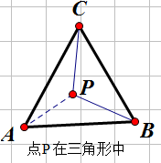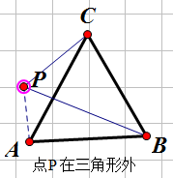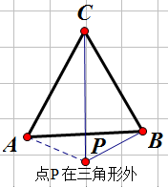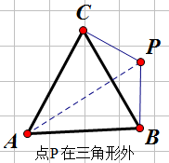
总结：次算法一般要用两次叉乘，最多用三次叉乘就可以判断得出。最近在网上查资料很多都是用面积方法，而面积方法都是要使用四次叉乘才可以得到。
PS：若有不足之处欢迎大家指正
1 public double DotPoints(Point p1,Point p2,Point p3)
2 {
3 return ((p1.X - p2.X) * (p3.Y - p2.Y) - (p1.Y - p2.Y) * (p3.X - p2.X));//向量的叉乘
4 }
5 //判断点p 是否在点A、B、C构成的三角行内，若点P在三角形边上也认为在三角行内
6 public bool isInTriangle(Point A, Point B, Point C, Point P)
7 {
8 double ca, ba, cb;
9 ca = DotPoints(C, A, P);
10 ba = DotPoints(B, A, P);
11 if ((ca > 0 && ba > 0) || (ca < 0 && ba < 0))//若同位逆时针或同为顺时针时则不在三角形内
12 return false;
13 if (ca == 0 && ba == 0) return true;//在A点上的情况
14 cb = DotPoints(C, B, P);
15 if (cb == 0) return true;//在BC边上，也可能B,或C点
16 if (ba == 0)//和AB边共线的情况
17 {
18 if ((ca > 0 && cb > 0) || (ca < 0 && cb < 0))//不在ＡＣＢ夹角内
19 return false;
20 else return true;//在AB边上
21 }
22 if ((ba > 0 && cb > 0) || (ba < 0 && cb < 0))//在三角形内
23 return true;
24 else return false;
25 }
http://www.cnblogs.com/listenheart/archive/2011/12/07/2280012.html

